
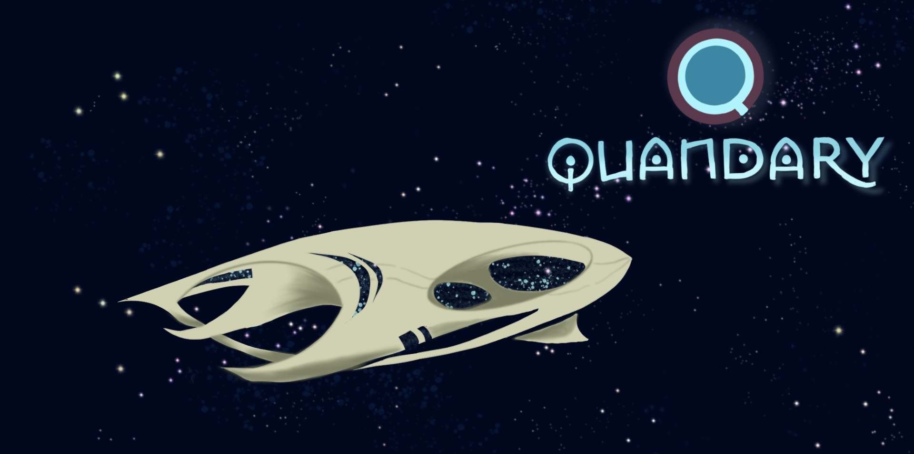

Januari 2025
UDC

TITLE: QUANDARY
Quandary är ett beslutsfattande spel som utmanar spelare att navigera genom komplexa etiska dilemman när de leder en koloni på en avlägsen planet. Spelet placerar spelare i rollen som en ledare ansvarig för att lösa konflikter och fatta svåra beslut som påverkar samhällets välbefinnande. Varje beslut kräver att man balanserar olika perspektiv och överväger de potentiella följderna, vilket betonar kritiskt tänkande, empati och etiskt resonemang. Genom sin interaktiva berättelse uppmuntrar Quandary spelare att tänka djupt på hur deras val påverkar andra, vilket gör det både till en engagerande och lärorik upplevelse.
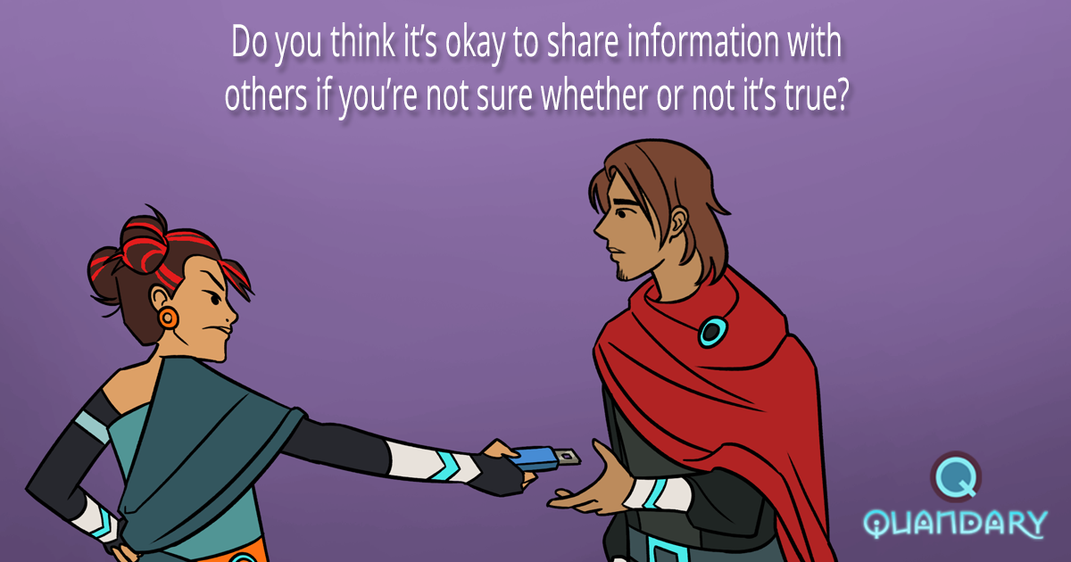
Tagen från: Quandary Facebook page [https://www.facebook.com/quandarygame/photos/pb.100063530471307.-2207520000/2138506319620006/?type=3 ]

Tidsåtgång: 3 lektioner
Skolämne: Samhällskunskap, Historia, EEkonomi.
Topics: etiskt beslutsfattande, ledarskap, samhällsförvaltning och komplexiteten i att balansera olika perspektiv inom ett samhälle.
Globala mål SDGs: 9, 11,12, 15, 16
Konfliktens olika dimensioner i spelet:
☒ social påverkan
☒ miljöpåverkan
☒ ekonomisk påverkan
☒ teknologisk påverkan
Mål för lärande: Elever utvecklar kompetenser såsom etiskt beslutsfattande, kritiskt tänkande, problemlösning, empati och social medvetenhet. Spelet uppmuntrar förståelse för hur individuella val kan påverka ett samhälle och betonar vikten av att överväga flera perspektiv vid beslutsfattande.
Sociala färdigheter: kritiskt tänkande, kommunikation, flexibilitet, initiativ, produktivitet, sociala färdigheter
Tekniska krav och material som krävs:: PC, hörlurar, Wi-Fi; material i bilagan
Ytterligare material:
Detta är en lektionsplan som använder Quandary.: https://educators.brainpop.com/lesson-plan/quandary-problem-solving/
Det här är en lektionsplanering till:
https://www.teachhub.com/teaching-strategies/2014/09/teaching-strategies-to-promote-critical-thinking/

Förberedelsefas
När det gäller förberedelser, är implementeringen av Quandary i en lektion beroende av en stabil internetanslutning och adekvat teknisk utrustning (t.ex. dator, tangentbord och mus). Därför behöver lärarna se till att dessa enheter fungerar innan eleverna kommer till klassrummet för att undvika möjliga förseningar på grund av hårdvarufel. Även om det inte är strikt nödvändigt, kan det att förse eleverna med hörlurar förbättra deras upplevelse av spelets ljuddesign avsevärt, vilket gör att de kan engagera sig djupare utan att störa andra. Om hörlurar inte finns tillgängliga rekommenderar vi att datorerna ställs in på ljudlöst läge för att undvika bakgrundsljud från spelet.
Vidare är det viktigt att lärarna spelar videospelspelet och skapar en avatar så att de förstår hur spelet fungerar samt poängsystemet. Trots att detta spel är mycket intuitivt, kan lärarna vilja bekanta sig med dess programvara och också välja det avsnitt (var och en representerar en annan konflikt) som skulle vara mest fördelaktigt för sina elever: det måste påpekas att alla avsnitt handlar om problemlösning, kritiskt tänkande och kommunikativa färdigheter som grund för att lyckas slutföra spelet. Detta gör detta spel särskilt lämpligt för att arbeta med de så kallade mjuka färdigheterna och det kan implementeras i alla ämnen, även om det starkt rekommenderas för ämnen som medborgarutbildning, historia och ekonomi.
När det gäller eventuell brist på engagemang i lektionsplanen och med tanke på att spelet handlar om konflikter i en dystopisk framtid, kan läraren vilja föreslå scenarios från verkliga livet inom klassrummet så att eleverna blir mer engagerade i uppgiften och sedan kan kopplas vidare till lektionsplanen i enlighet med detta.

Spelfas
Lektion | Steg för steg beskrivning | Arbetsform | Material och teknik
1 | Steg 1: Introduktion  Eleverna visas flera bilder för att försöka gissa spelets plats (en ny mänsklig koloni i rymden). För att få fram några svar kan läraren ställa följande frågor:  Vad ser ni på dessa bilder?  Kan ni gissa ämnet?  Känner ni till några filmer som handlar om detta ämne? Kan ni ge mig ett exempel?  Varför skulle människor behöva lämna jorden?  Vilka problem skulle vara mest oroande när man etablerar en ny koloni? | Helklass | Bilder i A4 format (se Bilaga 1)
1 | Steg 2: Visa en kort video av videospelet så att eleverna vet de grundläggande fakta om hur man spelar Quandary. | Helklass | Whiteboard, högtalare och internetanslutning. Länk till videon (se Bilaga 2)
1 | Steg 3: Faktiskt spelande. Eleverna skapar en avatar för spelet och spelar ett avsnitt (läraren kan välja vilket avsnitt eller låta dem välja själva). Under tiden rör sig läraren i klassrummet och ställer frågor om de beslut de tar med hjälp av '5-wh'-frågorna. | Enskilt | Datorer, tangentbord, hörlurar (valfritt) och internetanslutning.
1 | Steg 4: Reflektion över spelandet. För att förstå möjliga problem och reflektera över spelets inlärningsresultat bör läraren ställa följande frågor:  - Var spelet njutbart?  - Var det några tekniska svårigheter?  - Vad blev resultatet av spelet?  - Håller ni inte med om några av lösningarna på problemet?  - Kan ni tänka er en bättre lösning på problemet?  När det gäller de sista frågorna, bör de introducera nästa lektion, så eleverna bör reflektera över följande:  Vem fattar besluten? Och baserat på vad?  Hur beskriver du beslutsprocessen?  Vilken typ av regering fanns i spelet? | Helklass | Whiteboard/svart tavla för att skriva ner nyckelkoncept.
2 | Steg 5: Introduktion till den andra sessionen. Ämnet aktivt lyssnande och bra ledarskap (nyckelkoncept i spelet) introduceras genom att ställa eleverna följande frågor med hjälp av 'Think-Pair-Share'-tekniken:  Känner ni till någon bra ledare?  Vad gör dem bra?  Efter att ha besvarat frågorna, tittar eleverna på en Ted Ed-video med titeln "4 saker alla bra lyssnare vet" och besvarar frågorna (se Bilaga 3). | Helklass och par arbete | Whiteboard, högtalare och internetanslutning. Länk till videon(se Bilaga 3)
2 | Steg 6: Skapa din egen avatar för den nya världen.  Med hjälp av arbetsbladet som läraren tillhandahåller skapar varje elev en avatar för Quandary-världen. I nästa aktivitet byts dessa avatarer ut bland eleverna. Läraren bör uppmuntra eleverna att ge användbar information om sin avatar (t.ex. personliga egenskaper, yrke, tidigare erfarenheter, etc.). | Enskilt | Arbetsblad (se Bilaga 4).
2 | Steg 7: Rollspel.  Eleverna får ett av konflikterna i Quandary (se Bilaga 5). Varje elev har en av avatarerna som deras klasskamrater skapade i den tidigare aktiviteten och de måste agera som dem i rollspelet. Syftet med aktiviteten är att nå en överenskommelse om det aktuella problemet med hjälp av de tekniker för aktivt lyssnande de såg på Steg 5. | Grupper om 4 | Avatar-arbetsblad (färdigt i den föregående aktiviteten) och skärmdump av ett Quandary-avsnitt (exempel); se Bilaga 5).
2 | Steg 8: Reflektion över de beslut som fattades under rollspelet.  Läraren ber eleverna (grupp för grupp) att dela det slutliga beslutet om den konflikt de löste. Detta bör vara ett ögonblick av reflektion och förståelse för olika synvinklar, eftersom det är troligt att grupperna fattade olika beslut. Beroende på den tid som är kvar, kan en informell debatt genomföras om de olika lösningarna på problemet. | Helklass | Whiteboard/svart tavla för att skriva ner nyckelkoncept.

Reflektionsfas
Lektion | Steg för steg instruktioner | Arbetsform | Material och teknik
3 | Steg 9: Kahoot-aktivitet.  Eleverna ställs olika frågor för att bedöma deras kritiska tänkande färdigheter genom ett Kahoot-spel (se länk i Bilaga 6). | Enskilt | Whiteboard, datorer, tangentbord, hörlurar (valfritt) och internetanslutning.  Kahoot-länk (Bilaga 6)
3 | Steg 10: Typer av styrelseskick i en ny koloni.  Eleverna läser olika människors åsikter på frågan "Om jorden blev en plats där ingen kunde leva och mänskligheten var tvungen att flytta till en annan planet, vilken typ av styrelseskick skulle vi etablera i den nya världen?" och svarar i par på några frågor (se Bilaga 7) med hjälp av de kritiska tänkande färdigheterna som de arbetade med i den föregående aktiviteten och genom hela sekvensen. Under tiden övervakar läraren och går runt i klassrummet och ber eleverna att dela sina svar med dem. | Pararbete (l | Arbetsblad ( bilaga 7).
3 | Steg 11: Slutlig reflektion.  Den sista aktiviteten i sekvensen bör samla elevernas åsikter och också reflektera över nyckelkoncept, så en informell debatt ska genomföras med hjälp av olika uppmaningar som:  Vad gillade du med aktiviteterna?  Vad kunde ha gjort det bättre?  Vad lärde du dig?  Var det svårt att komma överens med dina klasskamrater? Varför?  Är du medveten om skolans styrande organ?  Känner du till dina skolrepresentanter?  Finns det några problem i skolan som skulle kunna lösas med aktivt lyssnande och öppen kommunikation?  Detta skulle potentiellt kunna öppna en debatt för att göra eleverna medvetna om beslutsfattarsystemet på deras skola. | Helklass | Idealiskt sett skulle skrivborden och stolarna bilda en U-form för att skapa en "öppen" debattzon.
 | Extra aktivitet: Fixa vår skola.  Som en extra aktivitet kan eleverna fylla i en tabell med skolproblem de ser, orsakerna, konsekvenserna och möjliga lösningar de kan hitta (se Bilaga 8).  Detta skulle kunna vara utgångspunkten för att göra eleverna aktiva deltagare i skolans problemlösnings- och beslutsprocess. Denna rapport skulle kunna vidareutvecklas (kanske till och med omvandlas till ett projekt) och lämnas in till skolans rektor. | Grupper om 4 | Arbetsblad (Bilaga 8)  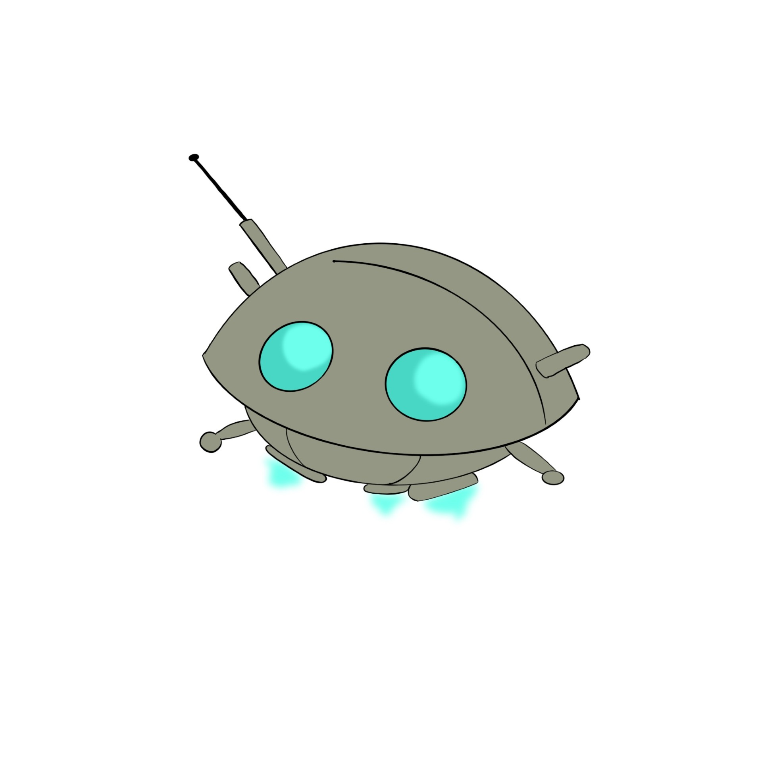
Copy templates:
Bilaga 1
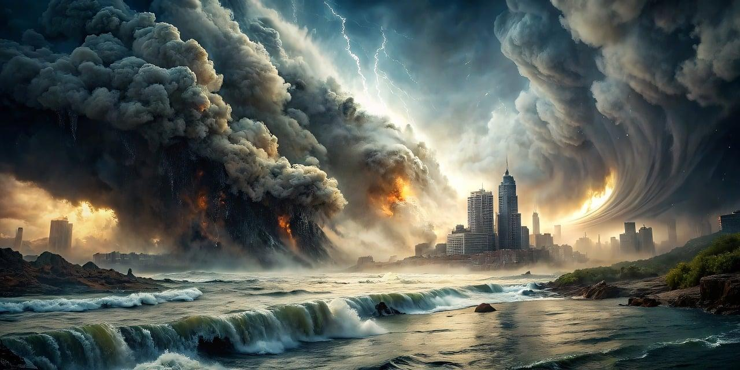

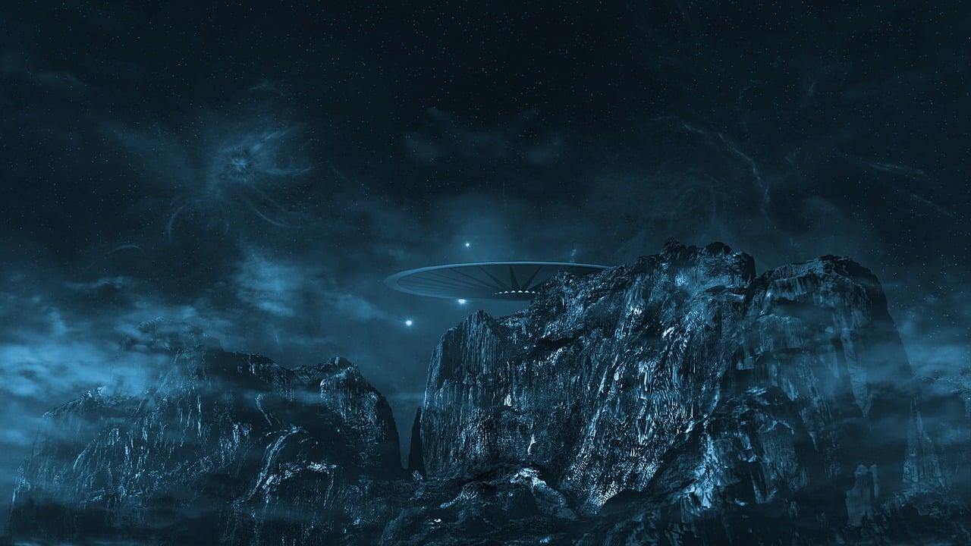
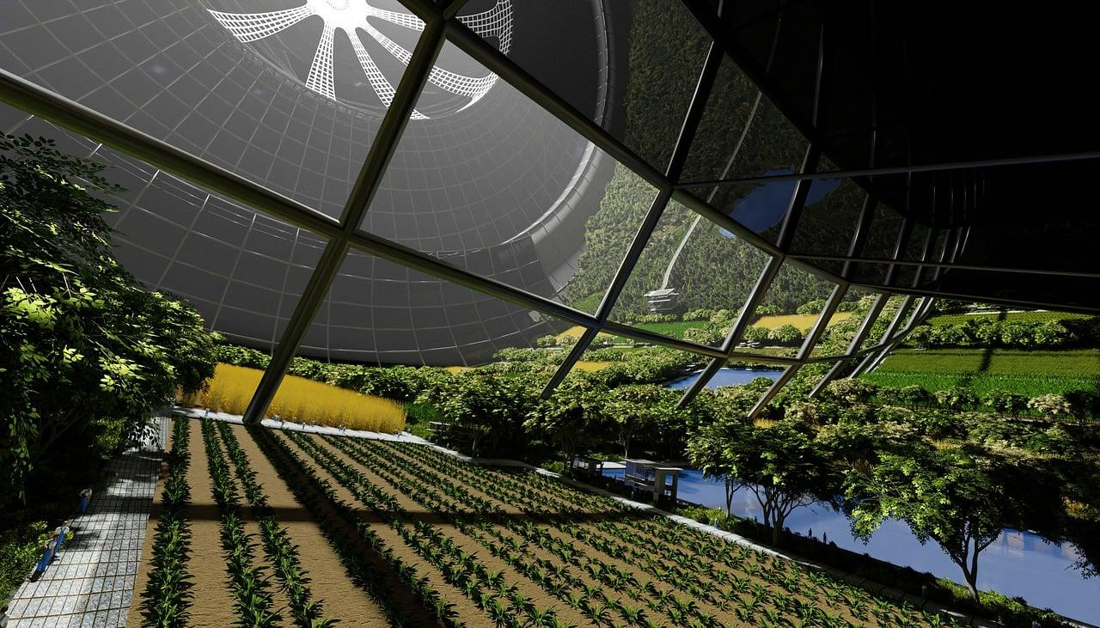
Taken from: https://pixabay.com/es/

Bilaga 2
‘Quandary: Game Basics’ video.
Taken from: https://www.youtube.com/watch?v=yuBB0hNuI1c

Bilaga 3
Link to the video and questions: https://ed.ted.com/lessons/4-things-all-great-listeners-know
Questions from the video (screenshots: these could be answered online):
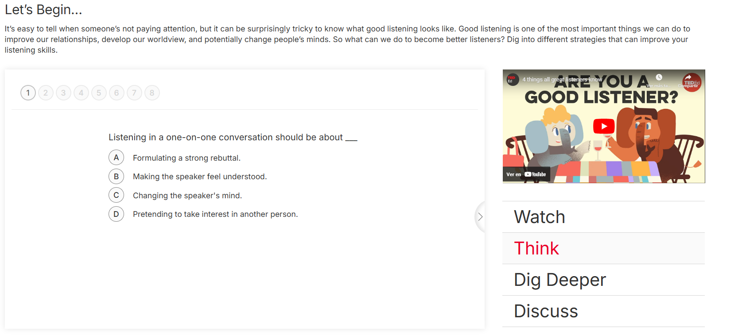
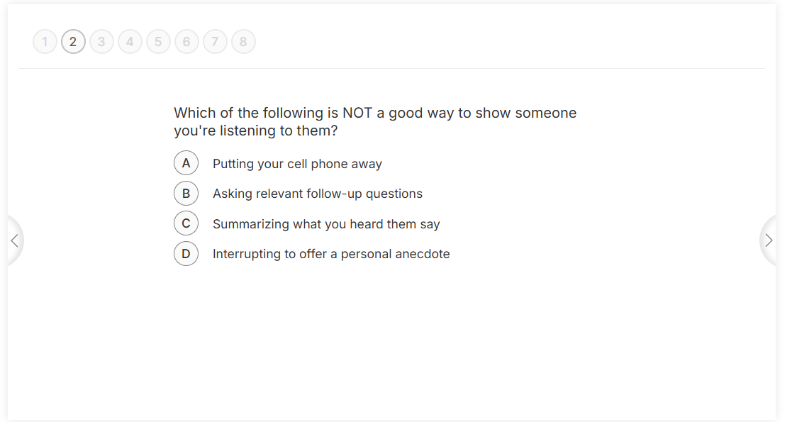
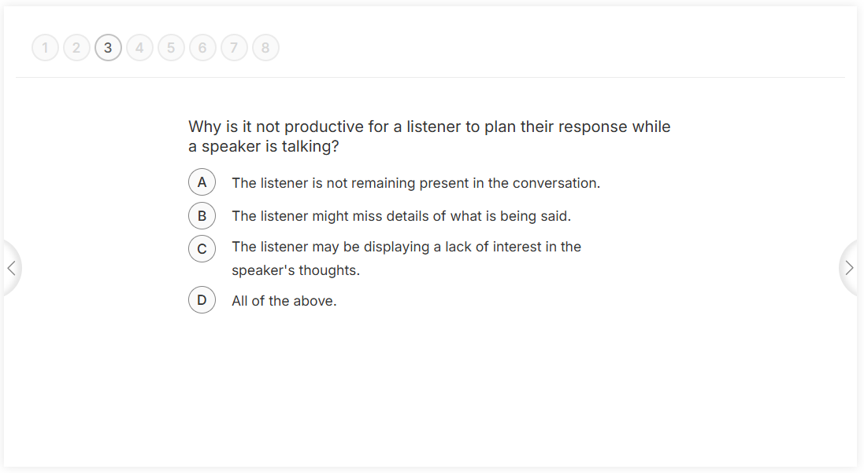
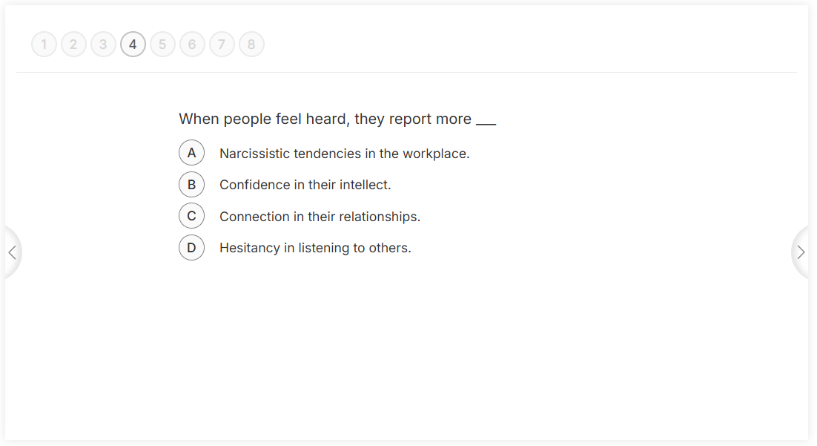
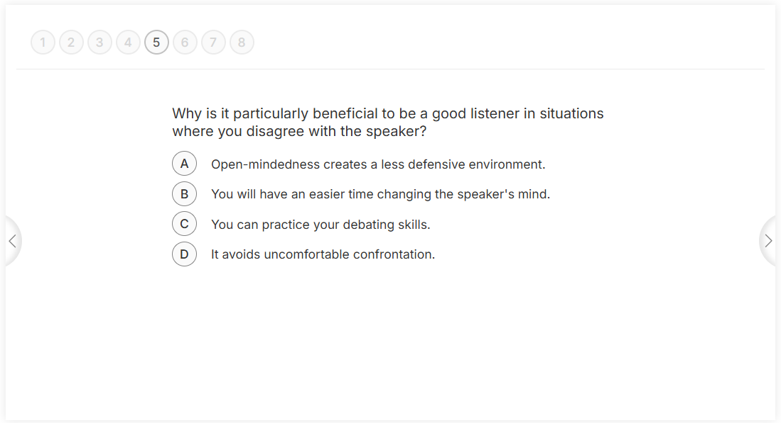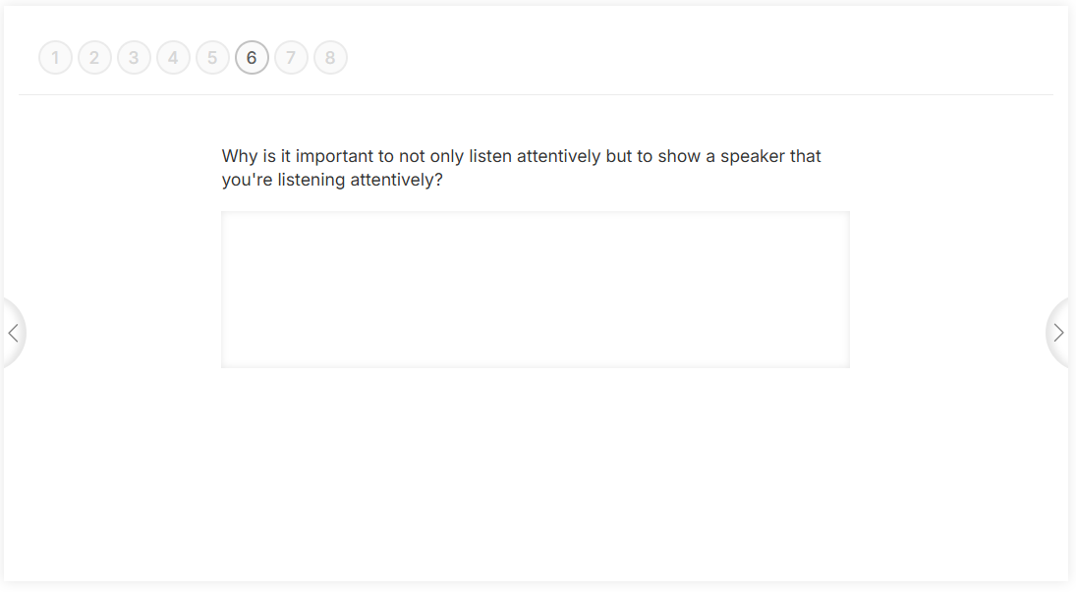
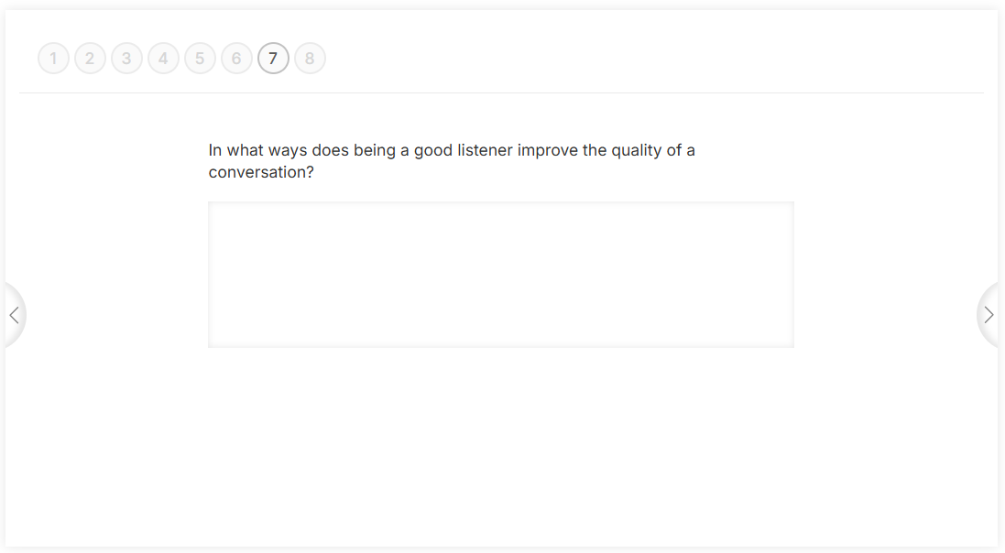
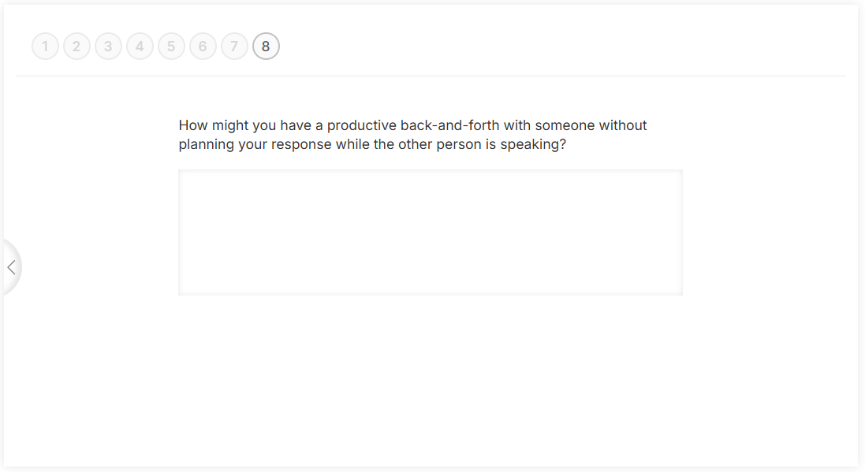

Bilaga 4
Arbetsblad från : https://es.pinterest.com/pin/reading-and-writing-resources-archives-k3-teacher-resources--779545016784970260/
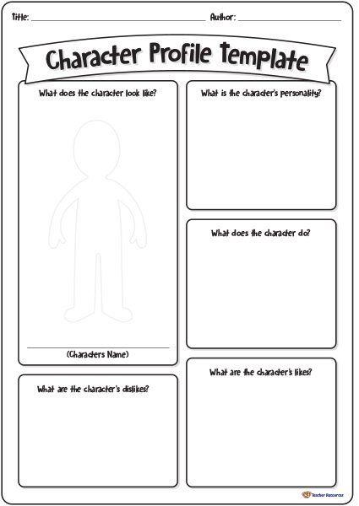
ANNEX 5
Screenshot of ‘Episode 4’ (Quandary)
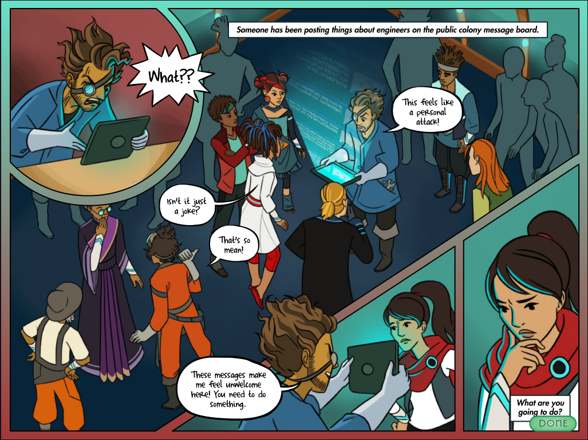

Emergency avatar cards (in case students’ avatars were not created):
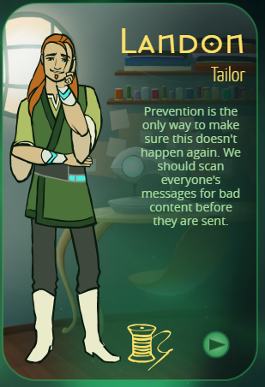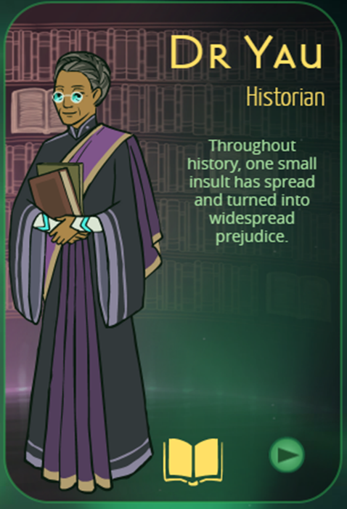
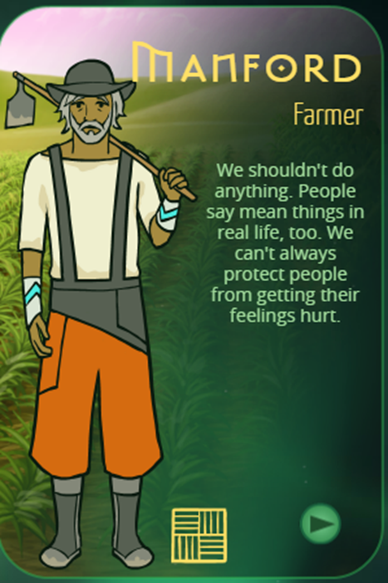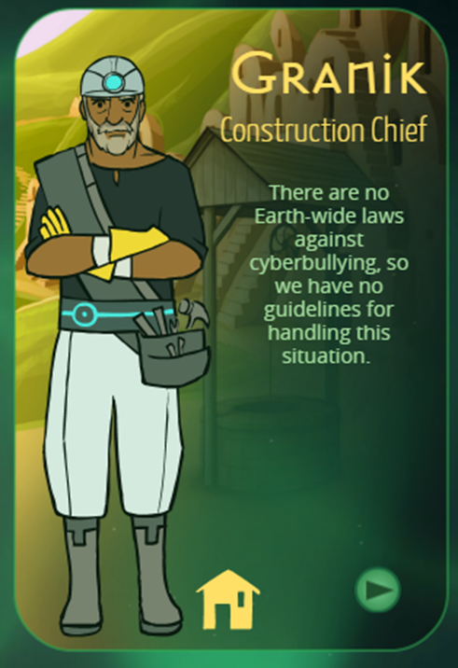
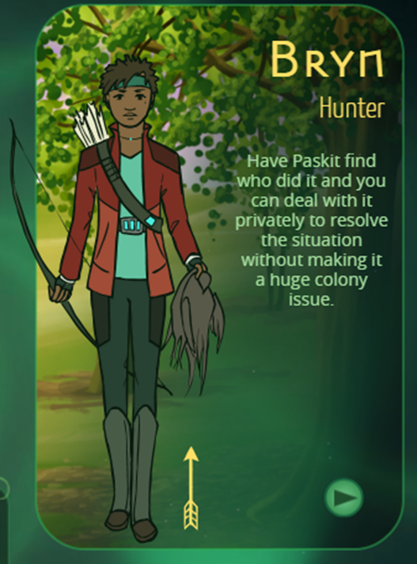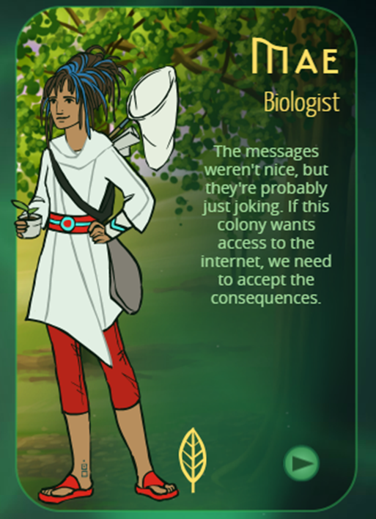
Taken from: https://quandarygame.org/
ANNEX 6
Kahoot link: https://kahoot.it/challenge/006204164
Adapted from: https://create.kahoot.it/details/7664edcc-4a4b-4045-88ff-cd41ba639a81

Bilaga 7
Om jorden blev en plats där ingen kunde leva och mänskligheten var tvungen att flytta till en annan planet, vilken typ av styrelseskick skulle vi etablera i den nya världen?
Some opinions:
Tom: "Ärligt talat, jag tycker att vi bara ska hålla oss till demokrati. Det är inte perfekt, men vi har åtminstone en röst i saker och ting. När mina kompisar och jag organiserade den där välgörenhetshändelsen förra året, var vi tvungna att rösta om allt från platsen till aktiviteterna. Det kändes bra att vara involverad och att se att allas åsikt räknas."

Sarah: "Jag tror att vi borde ha ett starkt ledarskap, som en välvillig diktatur. Ibland behöver människor vägledning, särskilt i svåra tider som att börja om på en annan planet. För några år sedan, när min gamla by stod inför ekonomiska problem, var det ett fast beslut från vår lokala ledare som fick oss alla att arbeta tillsammans igen och löste allt.”

Ben: "Jag är verkligen inte säker på vad som skulle vara bäst. Å ena sidan verkar demokrati väldigt bra eftersom alla har en röst, men å andra sidan, vad händer om folk inte håller med? Förra veckan höll mitt grupparbete nästan på att falla isär eftersom vi inte kunde bestämma oss för någonting, och det gav mig en uppfattning om hur rörigt det kan bli när alla driver på sina egna idéer."

Emily: "Åh, det krossar mitt hjärta att tänka på att lämna jorden! Jag önskar att vi kunde lösa våra problem här istället för att börja om någon annanstans. När jag förlorade min mormor, kändes det som om en del av mig försvann, och jag kan verkligen inte föreställa mig att förlora det enda hem jag någonsin känt. Oavsett var vi hamnar kommer jag alltid att vårda de minnen vi skapade på denna vackra planet."

Discuss with your classmate and answer the following questions:
- Om du kunde välja en typ av styrelseskick för en ny planet, vad skulle det vara och varför?
- Hur tror du att människor skulle anpassa sig till att leva på en annan planet?
- Vilka egenskaper anser du är viktiga i en bra regering?
- Har du någonsin tänkt på hur livet skulle kunna vara annorlunda på en annan planet?
- Tror du att det är möjligt för människor att skapa ett bättre samhälle om vi börjar om på en ny planet?
- Hur viktigt är det för en regering att lyssna på sina medborgares åsikter?
- Enligt din åsikt, vilka utmaningar skulle en ny regering möta på en annan planet?
- Hur kan vi säkerställa att alla har en röst i ett nytt regeringssystem?
- Vilken roll tycker du att teknologin ska spela i styrningen av en ny värld?
- Hur skulle du känna inför att lämna jorden för att bo på en annan planet?
- Aktivitet skapad av Twee: https://twee.com/

Bilaga 8
OUR SCHOOL: WHAT CAN WE IMPROVE?
PROBLEM | ORSAK | KONSEKVENSER | HUR LÖSER VI DETTA?

